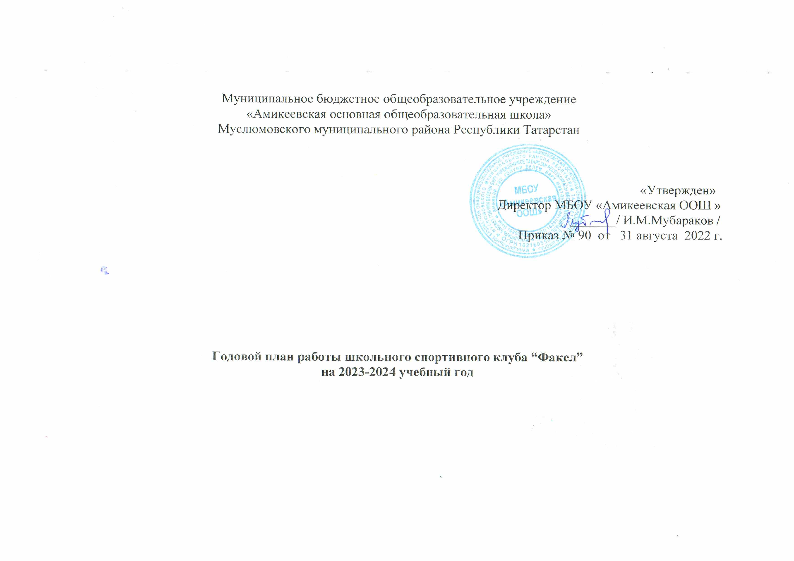

В соответствии с Положением о школьных спортивных клубах деятельность ШСК организуется по следующим направлениям:
- Физкультурно-спортивная;
- Спортивно-техническая;
- Туристско-краеведческая;
- Военно-патриотическая.

Цель деятельности: развитие мотивации личности к физическому развитию.

Приоритетные задачи ШСК:

  - Пропаганда здорового образа жизни, личностных и общественных ценностей физической культуры и спорта;
  - Формирование у детей ранней мотивации и устойчивого интереса к укреплению здоровья, физическому и спортивному совершенствованию;
  - Вовлечение учащихся в систематические занятия физической культурой и спортом;
  - Совершенствование организации различных форм физкультурно-оздоровительной и спортивно-массовой работы с детьми и подростками;
  - Воспитание у обучающихся чувства гордости за свое образовательное учреждение, развитие культуры и традиций болельщиков спортивных команд;

1.ОРГАНИЗАЦИОННО-ПЕДАГОГИЧЕСКАЯ РАБОТА.

№  п/п | Содержание работы | Сроки | Ответственный
1 | Обсуждение и утверждение плана работы ШСК на 2023 -  2024учебный год | Сентябрь | Руководитель ШСК, Директор  школы
2. | Составление расписания работы спортивных секций и кружков.  Составление плана спортивно-массовых мероприятий на 2023-2024 учебный год. | Сентябрь- октябрь | Руководитель ШСК, Зам.директора по ВР
3. | Единый классный час «Ценности олимпийского и  параолимпийского движения» (о значении физкультуры и спорта для здоровья человека) | Ноябрь | Зам.директора по ВР,классные руководители
4. | Месячник оборонно-массовой и спортивной работы | Январь-  Февраль | Зам. директора по ВР, учителя  физической культуры и ОБЖ
5. | Проведение семинара «Юный судья» (спортивные игры) | Март | Зам. директора по ВР, учителя  физической культуры
6. | Единый классный час «Это должен знать каждый» (о правилах  доврачебной помощи) | Апрель | фельдшер
7. | Подготовка спортивного зала и школьной спортивной площадки | В течение года | Учителя физической культуры,  физорги
8. | Подготовка сборных команд к муниципальным соревнованиям. | В течение года | Учителя физической культуры
9. | Оформление стенда клуба | В течение года | Руководитель ШСК,
10. | Участие в общешкольных, классных родительских собраниях,  консультации родителей. | В течение года | Руководитель клуба, учителя  физической культуры
11. | Привлечение родителей для участия в спортивно-массовых  мероприятиях в качестве участников, судей и группы поддержки. | В течение года | Руководитель клуба, учителя  физической культуры
12. | Организация и проведение спортивно-массовых мероприятий и  праздников (согласно плану) | В течение года | Руководитель клуба
13. | Организация летнего отдыха учащихся в каникулярное время | Июнь-август | Зам. директора по ВР, учителя  физической культуры

- УЧЕБНО-ВОСПИТАТЕЛЬНАЯ РАБОТА.

№  п/п | Содержание работы | Сроки | Ответственный
1. | Участие в общешкольных, классных родительских собраниях на темы: «Личная гигиена школьников»,  «Распорядок дня и двигательный режим школьника», «Воспитание правильной осанки у детей». | в течение года | Зам. директора по ВР, учителя физической культуры
2. | Проводить консультации для родителей по вопросам физического  воспитания детей в семье, закаливание и укрепление их здоровья. | в течение года | Зам. директора по ВР, учителя  физической культуры
3. | Приглашать родителей для участия и судейства соревнований. | в течение года | Зам. директора по ВР, учителя  физической культуры
4. | Оказывать помощь классным руководителям в организации  спортивной работы в классе. | в течение года | Зам. директора по ВР, учителя  физической культуры
5. | Организация и проведение спортивно-массовых мероприятий и  праздников (согласно плану). | в течение года | Зам. директора по ВР, учителя  физической культуры

- МЕТОДИЧЕСКАЯ РАБОТА.
№ пп | Содержание работы | Сроки | Ответственный
1. | Разработка, согласование программ внеурочной деятельности для  детей физкультурно-спортивной направленности | сентябрь | Руководитель ШСК,
2. | Проведение методических мероприятий с целью обмена опытом | в течение года | Руководитель ШСК, зам. директора  по ВР
3. | Участие в конкурсах разного уровня - районных, региональных. | в течение года  (по плану) | Руководитель ШСК,
4. | Посещение занятий спортивных секций (кружков) | в течение года | Руководитель ШСК,
5. | Посещение семинаров для руководителей Клубов, тренеров по  физическому воспитанию | в течение года | Руководитель ШСК,
6. | Посещение курсов повышения квалификации | в течение года | Администрация
7. | Изучение нормативной документации, регламентирующей деятельность Клубов, организаций | в течение года | Руководитель ШСК,

4. физкультурно-оздоровительная и спортивно-массовая РАБОТА.

№  п/п | Наименование физкультурно-оздоровительных и спортивно-массовых мероприятий | Участники | Сроки проведения
1 | Легкоатлетические соревнования | 1-9 классы | 26 сентября-  1 октября
2 | Соревнования по пионерболу среди классных команд | 1-5 классы; 6-9 классы | В течении учеб- ного года
3 | День сдачи норм ГТО | 1-9 классы; Педагогический коллектив | октябрь
4 | Всероссийский день бега "Кросс нации - 2021" | 1-9 классы | сентябрь
5 | Участие в районном турнире по баскетболу КЭС-баскет | 5-9 классы | октябрь
6 | Лыжные соревнования | 1-9 классы | Декабрь-январь
7 | Участие в районных соревнованиях «Лыжня России» | 1-9 классы | февраль
8 | Месячник военно-патриотического воспитания | 1-9 классы | февраль
9 | Военно-спортивная игра "Зарница" | 5-9 классы | февраль
10 | Участие в соревнованиях по стрельбе из ПВ на приз Героя Советского Союза Г. Вазетдинова | 5-9 классы | февраль
11 | Спортивно - развлекательный вечер «А на-ка, парни» | 5 - 9 классы, родители | 22 февраля
12 | Соревнования по волейболу среди команд ШВЛ | 5-9 классы | Январь-апрель
13 | Сдача норм комплекса ГТО по летним видам спорта | 1-9 классы | май
14 | Спортивный праздник, посвященный окончанию учебного года | 1-4 классы | июнь
15 | Экскурсии | 1-9 классы | Сентябрь, май
16 | Утренняя гимнастика | 1-9 классы | ежедневно
17 | Подвижные перемены | 1-9 классы | Вторник, четверг, пятница

- ФИНАНСОВО-ХОЗЯЙСТВЕННАЯ ДЕЯТЕЛЬНОСТЬ.

№п/п | Содержание работы | Сроки | Ответственный
1. | Приобретение спортивного инвентаря; приобретение призов,  наградных материалов | В течение года | Зам. директора по ВР, учителя  физической культуры
2. | Оформление стенда спортклуба «Факел» | В течение года | Зам. директора по ВР, учителя  физической культуры
3. | Организация и проведение генеральных уборок спортивного зала,  школьного стадиона | Ежеквартально | Зам. директора по ВР, учителя  физической культуры
4. | Ремонт спортивного инвентаря и оборудования | В течение года | Зам. директора по ВР, учителя  физической культуры

- КОНТРОЛЬ И РУКОВОДСТВО.

№ п/п | Содержание работы | Сроки | Ответственный
1. | Проверка учебно-тренировочных занятий. | В течение  года | Руководитель ШСК, Зам.директора  по ВР
2. | Анализ хода выполнения поставленных задач и проведения  спортивно-массовых мероприятий | Ежемесячно | Руководитель ШСК, Зам.директора  по ВР
3. | Корректировка работы клуба | 1 раз в  четверть | Руководитель ШСК, Зам.директора  по ВР

